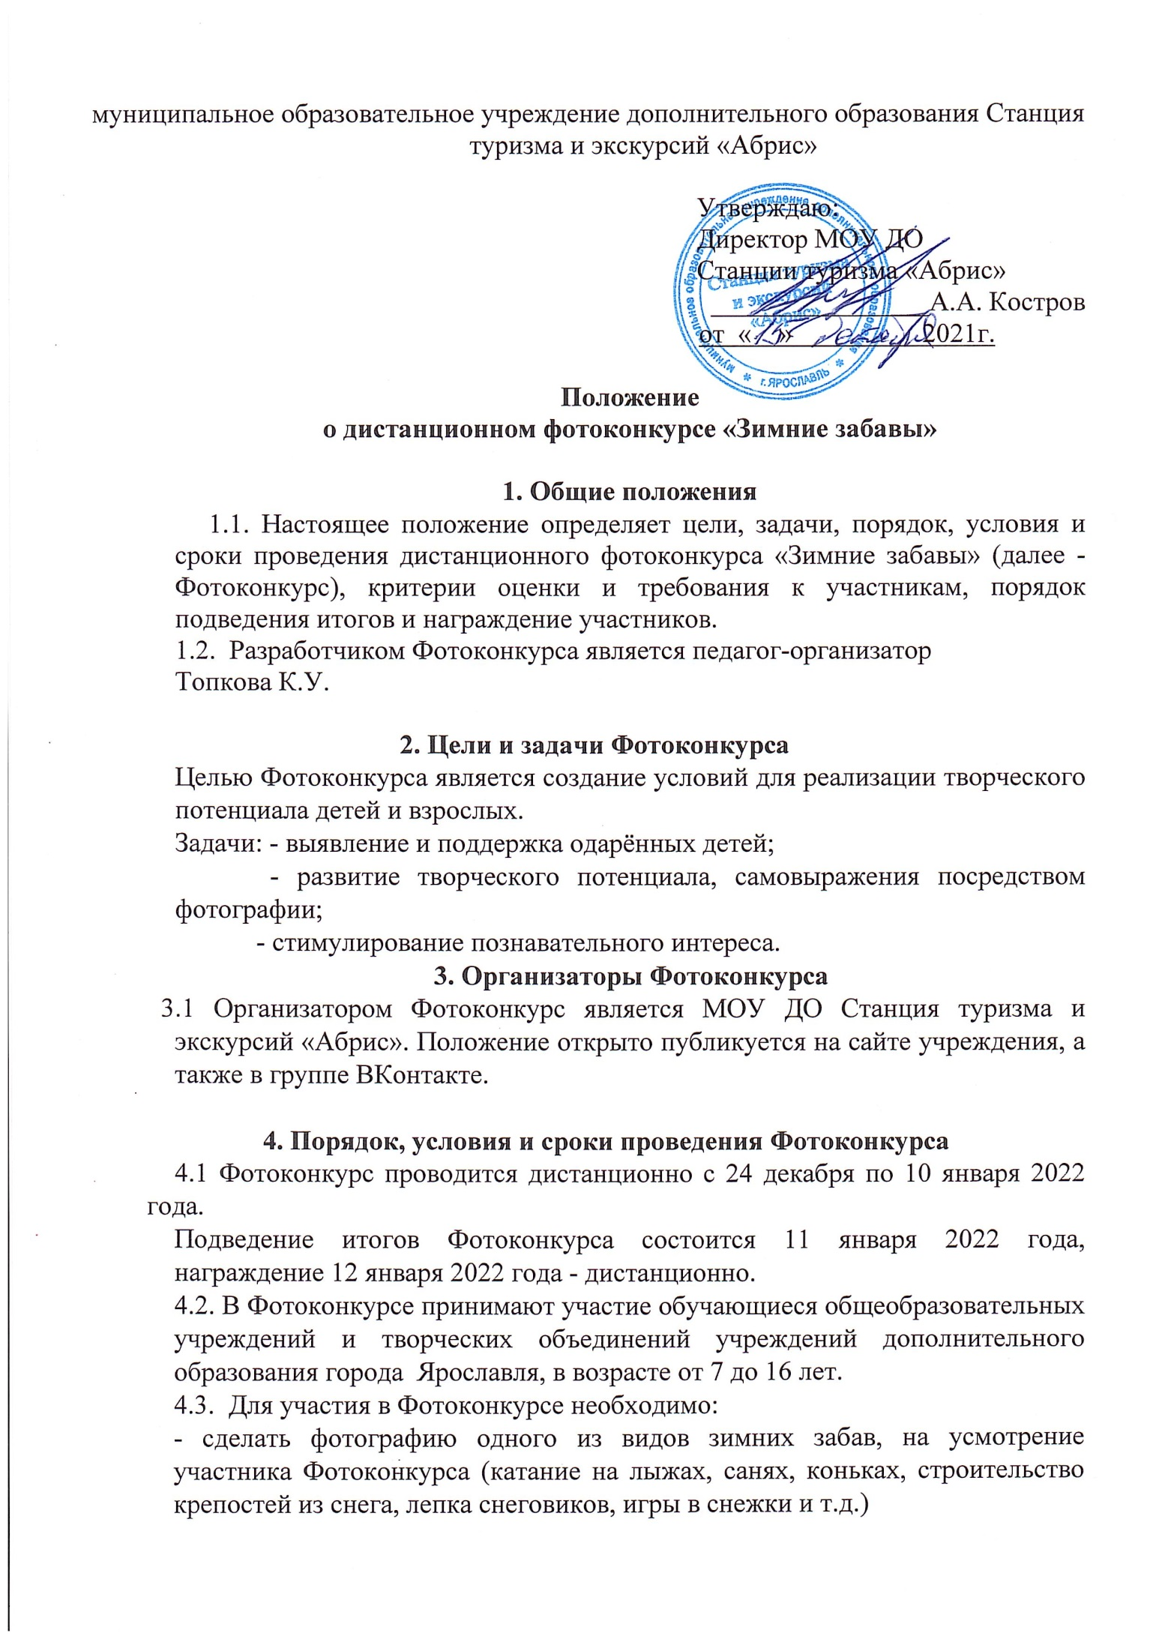
- указать автора работы (коллектив авторов) и возраст, организацию, от которой представлена работа;
- написать название своей фотоработы;
- прислать фотоработу. Фотография работы должна быть представлена в jpeg, rav, либо pdv формате и отправляется в личные сообщения Сообщества Вконтакте https://vk.com/public170320083 с пометкой «Фотоконкурс зимние забавы».

5. Критерии оценки
- оригинальность работы, творческий подход;
- соответствие работы условиям Фотоконкурса;
- качество оформления и эстетичность исполнения работы.

6. Состав жюри
6.1. Состав жюри представлен в Приложение № 1.
6.2. В случае равенства голосов решающим является голос председателя жюри.
7. Размещение работ
Лучшие работы будут публиковаться в группе ВКонтактке (https://vk.com/public170320083).

8. Подведение итогов Фотоконкурса и награждение победителей
Победители Фотоконкурса награждаются дипломами (дипломы будут направлены победителям в электронном виде на почтовый ящик, с которого была отправлена фотография работы участника). Информация об участниках и победителях будет размещена на сайте МОУ ДО Станции туризма «Абрис» (https://cdo-abris.edu.yar.ru/index.html) и в группе ВКонтакте (https://vk.com/public170320083).

9. Авторские права
- Ответственность за соблюдение авторских прав работы, участвующей в Фотоконкурсе несёт автор, приславший данную работу.
- Присылая свою работу на Фотоконкурс, автор автоматически даёт право организаторам Фотоконкурса на публикацию данной работы в сети Интернет, а именно в группу ВКонтакте и на сайте Станции.
- Участники Фотоконкурса дают согласие на обработку своих персональных данных.
- Работы, не соответствующие заявленному формату, не рассматриваются.

